PROYECTO: MEJORAMIENTO DE LAS CAPACIDADES DE LAS DIRECCIONES REGIONALES AGRARIAS Y AGENCIAS AGRARIAS EN 11 DEPARTAMENTOS

BASES:
2^{do} concurso de servicios de extensión agraria rural
SEAR 2021

setiembre 2021

Contenido
INTRODUCCIÓN. 3
I. CAPÍTULO. ASPECTOS GENERALES DEL CONCURSO 4
1.1 Glosario 4
1.2 Entidad Convocante 5
1.3 Antecedentes 5
1.4 Normatividad Aplicable 6
1.5 Objetivo del concurso 7
1.6 Líneas prioritarias del concurso 7
1.7 Ámbito de intervención 8
1.8 Convocatoria y difusión 9
II. CAPÍTULO. CONDICIONES DEL CONCURSO 10
2.1 Entidades elegibles 10
2.2 Modalidad de postulación 12
2.3 Montos y Plazos 12
2.4 Aportes adicionales 13
2.5 Gastos elegibles y No elegibles 14
III. CAPÍTULO. POSTULACIÓN 15
3.1 Capacitación para elaboración de fichas 15
3.2 Presentación de fichas (FTSE) 15
3.3 Evaluación de fichas 16
3.4 Publicación de resultados 18
3.5 Firma de contrato u Orden de Servicio 18
3.6 Ejecución y seguimiento del servicio 19
3.7 Otras disposiciones 19
IV. CAPÍTULO. ANEXOS 20
Anexo N° 01: Modalidades de capacitación y asistencia Técnica 20
Anexo N° 02: Acta de compromiso de asociación 22
Anexo N° 03: Lista de chequeo de requisitos 23
Anexo N° 04: Acta de compromiso de participación en el concurso de las entidades beneficiarias de servicios de extensión agraria (Productores organizados) 24
Anexo N° 05: Padrón del Productor Agrario 25
Anexo N° 06: Curriculum vitae del especialista de la entidad oferente que brindará el servicio de extensión ya sea como persona natural o jurídica 29
Anexo N° 07: Declaración Jurada de no presentar deudas coactivas con el Estado reportadas por la SUNAT 31
Anexo N° 08: Declaración Jurada que no se encuentra impedida de contratar con el Estado 32
Anexo N° 09: Declaración Jurada de no estar observado por otra fuente de financiamiento a la que se tenga acceso por un mal desempeño o incumpliendo contractual en un servicio/proyecto culminado o en ejecución. 33
Anexo N° 10: Ficha Técnica de Servicios de Extensión (FTSE) 34
Anexo N° 11: Flujograma para la presentación de servicios de extensión agraria rural - SEAR 2021-2 35

INTRODUCCIÓN.
Las bases integradas constituyen las versiones definitivas de las bases SEAR.
Las presentes bases corresponden al 2^{do} concurso de servicios de extensión agraria rural – SEAR 2021 y constituyen el reglamento que establecen condiciones y requisitos a fin de orientar y promover la demanda de servicios tecnológicos de extensión provenientes de los productores y dinamizar el mercado servicios de extensión local.
El documento está estructurado en cuatro (04) capítulos de acuerdo a lo siguiente:
Capítulo I: Aspectos Generales del concurso. Contiene ocho (08) apartados, donde se presenta una descripción de la entidad convocante, así como los objetivos, líneas prioritarias del concurso, ámbito de intervención y calendario del concurso.
Capítulo II: Condiciones del concurso. Contiene cinco (05) apartados, donde se presenta una descripción de las entidades elegibles (entidad beneficiaria, entidad proponente, entidad oferente, entidad promotora), condiciones y requisitos y la modalidad de postulación al concurso; monto de financiamiento y plazos de ejecución; rubros elegibles y no elegibles.
Capítulo III: Postulación. Contiene siete (07) apartados, describe el procedimiento para participar en los talleres de capacitación para la elaboración de la ficha; condiciones y requisitos para la presentación de la ficha, evaluación, selección y publicación de resultados del concurso. Así mismo la ejecución y seguimiento del servicio.
Capítulo IV: Anexos.
Es importante señalar que las bases y formatos correspondientes al 2er concurso de servicios de extensión agraria rural – SEAR 2021, podrán ser descargados en versión digital a través de portal Web: www.agrorural.gob.pe/
La Guía Práctica para la elaboración de las fichas (FTSE) generadas durante el presente concurso, constituyen parte integral de las bases.

CAPÍTULO. ASPECTOS GENERALES DEL CONCURSO

Glosario
Agricultura familiar: Agricultura desarrollada en pequeñas unidades de producción, que se caracteriza principalmente por el predominante uso de la fuerza de trabajo familiar, el acceso limitado a los recursos tierra, agua y capital, la estrategia de supervivencia de ingresos múltiples y por su heterogeneidad y donde la producción se dirige tanto al autoconsumo como el excedente al mercado.

Alianza Estratégica: Es un compromiso asumido entre entidades y comprende la participación de una entidad oferente (EO) al menos una entidad demandante (ED) a fin de cumplir con la modalidad de postulación de las bases.

Asistencia técnica: Servicio que consiste en la prescripción, demostración y enseñanza del uso de nuevas tecnologías, que reciben los productores agrarios de los profesionales y técnicos en ciencias agrarias y de otras especialidades afines, para aumentar la producción, incrementar la productividad y mejorar los ingresos.

Bases del concurso: Es el documento normativo en el cual se establecen las condiciones y requisitos que deben cumplir las entidades para acceder al concurso, el mismo que describe las pautas para su presentación y calificación. Son parte integral de las bases la guía Práctica para la elaboración de las fichas, documentos generados, publicados y comunicados por AGRORURAL durante el 2^{do} concurso.

Brecha: Es la diferencia entre la oferta disponible o acceso a bienes y servicios brindados y la demanda.
Cadena productiva: sistema que agrupa a los actores económicos interrelacionados por el mercado y que participan articuladamente en actividades que generan valor, alrededor de un bien o servicio, en las fases de provisión de insumos, producción, conservación, transformación, industrialización, comercialización y el consumo final en los mercados internos y externos.

Capacitación: Proceso de educación que tiene como finalidad ofrecer al productor un conjunto de nuevos conocimientos, aptitudes y destrezas. Se realiza con un lenguaje sencillo, de fácil comprensión y utilizando diálogo permanente con los participantes.

Comité de Evaluación Técnica - CET: Conformado por tres (03) integrantes i) El Director Zonal de AGRO RURAL; ii) 01 especialista de la Dirección Zonal de AGRORURAL, y iii) 01 especialista territorial, responsables de la evaluación técnica de las fichas conforme a los criterios establecidos en las bases.

Entidad Beneficiaria (EB): Son productores organizados que acompañan a la entidad oferente en la Alianza Estratégica que desarrollan actividades agrícolas, pecuarias, forestales y afines y demandan servicios de extensión agraria local.

Entidad Oferente (EO): son los agentes proveedores de servicios de extensión que pueden ser persona natural o jurídica, pública o privada, nacional o extranjera debidamente constituida en el Perú que prestan servicios puntuales y especializados de extensión agraria.

Entidad Promotora (EPm): Son las Agencias Agrarias del ámbito de intervención del proyecto que se encargan de promover servicios de extensión a través de las entidades proponentes y entidades demandantes.

Entidad Proponente (EP): Son las Direcciones Regionales de Agricultura - DRA del ámbito de intervención del proyecto. La DRA del Gobierno Regional, es una institución pública que contribuye al desarrollo del agro en el ámbito regional, promoviendo la asociatividad y la articulación de los productores agrarios al mercado mediante el fortalecimiento de las cadenas productivas.

Extensión agraria: Servicio entendido como un proceso educativo, sistemático, permanente y de fuerte interactividad con los productores de los diferentes segmentos del sector agrario.

Kamayoc, yachachiq: Persona líder de una comunidad capacitado como extensionista campesino por entidades públicas o privadas que brindan asistencia técnica en sus comunidades.

Lista de chequeo: Es una hoja de verificación de requisitos con la finalidad de acreditar a la entidad oferente y/o alianza estratégica. Tiene carácter de declaración jurada.

Productor Agrario: Persona natural o jurídica que toma las decisiones principales sobre el uso de recursos y ejerce control de la administración de las operaciones de la unidad agropecuaria.

Rubros elegibles: Son aquellos gastos claramente identificados y necesarios para la ejecución del servicio, estipulados en las bases del presente concurso.
Servicios de extensión agraria rural: Consiste en la provisión de servicios de capacitación y asistencia técnica que permitan a los productores agrarios organizados conocer, aplicar y adoptar conocimiento y tecnologías disponibles para resolver problemas identificados en los procesos de producción y comercialización de las cadenas productivas priorizadas según ámbito de intervención.

Entidad Convocante
Programa de Desarrollo Productivo Agrario Rural – AGRO RURAL

Antecedentes
El Ministerio de Desarrollo Agrario y Riego - MIDAGRI y los Gobiernos Regionales han articulado acciones para fortalecer las agencias agrarias y acercarlas al pequeño productor con el fin de generar una agricultura familiar rentable.

El Programa de Desarrollo Productivo Agrario Rural - AGRO RURAL es una entidad adscrita al Ministerio de Desarrollo Agrario y Riego – MIDAGRI y tiene por finalidad diseñar, promover y gestionar modelos de desarrollo agrario rural que faciliten la articulación de las inversiones público-privadas y que contribuyan a la reducción de la pobreza y a la inclusión de las familias rurales.

Tiene entre sus funciones proponer y ejecutar líneas de intervención, a través de programas, proyectos y actividades, orientados al desarrollo agrario rural; promover el mejoramiento de capacidades productivas e institucionales de los productores agrarios y el acceso de estos al mercado local, regional y nacional; y contribuir a la competitividad de la producción agraria de los pequeños y medianos productores a través del fomento de la asociatividad, la adopción de tecnología agraria, entre otros.

En ese sentido, el MIDAGRI ha designado a AGRO RURAL como Unidad Formuladora del proyecto de inversión pública denominado “Mejoramiento de las capacidades de las Direcciones Regionales Agrarias y Agencias Agrarias en 11 Departamentos”, que busca ser el inicio, validación y exploración de un programa universal de acceso a asistencia técnica y capacitación desde las Agencias Agrarias.

El proyecto tiene como objetivo “Mejora en los niveles de prestación de servicios de capacitación y asistencia técnica a productores de agricultura familiar”, asociado al servicio público de “Apoyo al desarrollo productivo agrario”, para el cual se ha establecido el indicador de brecha de cobertura “Porcentaje de productores agropecuarios sin servicio de asistencia técnica”.

Para tal propósito, el proyecto tiene como actividad principal, el financiamiento de servicios de extensión agraria rural que incluye capacitación y asistencia técnica para fortalecer las capacidades de los productores que forman parte de los procesos de producción y comercialización.

Estos servicios deben responder a las prioridades establecidas por las regiones a través de las cadenas productivas, planes de desarrollo territorial que priorizan actividades económicas con potencial crecimiento e ingresos.

Se ha priorizado el enfoque de demanda, a fin de que los requerimientos de servicios de extensión provengan de los productores, ya que estos son los actores principales en la implementación de los servicios. De igual manera, es importante dinamizar el mercado de servicios de extensión local (demanda) a través de las propuestas de fichas.

En ese sentido, mediante el presente documento, AGRO RURAL da a conocer las Bases del 2^{do} concurso de Servicios de Extensión Agraria Rural - SEAR 2021.

Normatividad Aplicable
El Segundo concurso “Servicios de Extensión Agraria Rural - SEAR 2021”, se enmarca en el proyecto de inversión pública “Mejoramiento de las capacidades de las Direcciones Regionales Agrarias y Agencias Agrarias en 11 Departamentos”, que ejecuta el Ministerio de Desarrollo Agrario y Riego – MIDAGRI a través de AGRO RURAL.

Base Legal:

- Mediante Decreto Supremo N° 012-2020-MIDAGRI de fecha 04 de diciembre de 2020 se formaliza la creación del Programa de Desarrollo Productivo Agrario Rural – AGRO RURAL, como Unidad Ejecutora dependiente del Viceministerio de Desarrollo de Agricultura Familiar e Infraestructura Agraria y Riego, a fin de promover el desarrollo agrario rural, a través del financiamiento de proyectos de inversión pública en zonas rurales de menor grado de desarrollo económico.

- Mediante Resolución Directoral Ejecutiva N° 092-2021-MIDAGRI-DVDAFIR-AGRORURAL-DE de fecha 19 de mayo de 2021 se aprueba el Manual de Operaciones del Proyecto “Mejoramiento de las capacidades de las Direcciones Regionales Agrarias y Agencias Agrarias en 11 Departamentos”, con CUI N°2516447”.

- Sistema Nacional de Programación Multianual y Gestión de Inversiones - INVIERTE.PE, que incluye modificatorias, disposiciones complementarias y directivas.

- Actas de entendimiento para la articulación interinstitucional entre el Programa de Desarrollo Productivo Agrario Rural – AGRORUAL y la Dirección Regional Agraria Amazonas, Apurímac, Arequipa, Ayacucho, Cajamarca, La Libertad, Piura, San Martín, Huancavelica, Junín.

Objetivo del concurso
General:
El presente concurso tiene por objeto seleccionar y financiar servicios de extensión agraria rural a través de la presentación de la Ficha Técnica de Servicios de Extensión (FTSE) que tiene como propósito mejorar o fortalecer las capacidades o habilidades de los productores agrarios que intervienen en los diferentes procesos de producción y comercialización de las cadenas productivas priorizadas según las regiones de intervención del proyecto.

Específicos:
- Aumentar la productividad y competitividad de los productores agrarios a través de servicios de extensión agraria rural.

- Cerrar la brecha de cobertura “Porcentaje de productores agrarios sin servicio de capacitación y asistencia técnica agraria”.

- Facilitar el acceso a nuevos conocimientos y tecnologías a través de la capacitación y asistencia técnica durante los procesos de producción y comercialización de la cadena productiva.

Líneas prioritarias del concurso
Las prioridades del presente concurso están orientadas a resolver las siguientes líneas-no limitativas identificadas en los procesos de producción y comercialización de las cadenas productivas priorizadas según las regiones de intervención del proyecto.

Gráfico N° 01. Líneas prioritarias por tipo de proceso
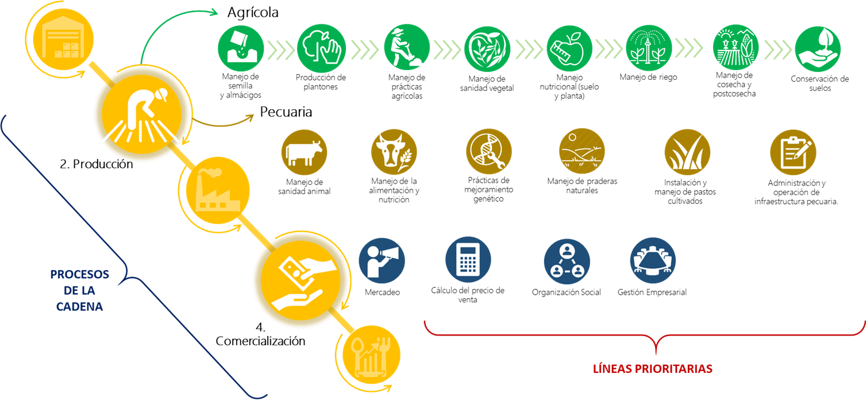
Las metodologías de capacitación y asistencia técnica planteadas en el concurso quedan a criterio de la entidad oferente. Se describen algunas modalidades en el Anexo N° 01.

Cada propuesta SEAR deberá estar orientada a solucionar una sola línea prioritaria.

Ámbito de intervención
El ámbito de la presente intervención es en 11 (once) regiones, que representan el 63 % de la Unidades Agropecuarias de la agricultura familiar y su implementación descentralizada se realizará a través de las Agencias Agrarias que presentan las mayores cantidades de productores cuyas actividades son de agricultura familiar.
Cuadro N° 01. Agencias Agrarias del ámbito de intervención
N° | Regiones | Provincia | Agencia Agraria |  | N° | Departamento | Provincia | Agencia Agraria
1 | Cajamarca | San Ignacio | AA de San Ignacio |  | 29 | Ayacucho | Lucanas | AA de Lucanas
2 | Cajamarca | Jaén | AA de Jaén |  | 30 | Ayacucho | Cangallo | AA de Cangallo
3 | Cajamarca | Cutervo | AA de Cutervo |  | 31 | San Martin | Moyobamba | AA de Moyobamba
4 | Cajamarca | Chota | AA de Chota |  | 32 | San Martin | Bellavista | AA de Bellavista
5 | Cajamarca | Cajamarca | AA de Cajamarca |  | 33 | San Martin | Rioja | AA de Rioja
6 | Cusco | La Convención | AA de La Convención |  | 34 | San Martin | Lamas | AA de Lamas
7 | Cusco | Calca | AA de Calca |  | 35 | San Martin | San Martin | AA de San Martin
8 | Cusco | Anta | AA de Anta |  | 36 | Apurímac | Andahuaylas | Sub-Direc Andahuaylas
9 | Cusco | Paucartambo | AA de Paucartambo |  | 37 | Apurímac | Chincheros | AA de Chincheros
10 | Cusco | Quispicanchis | AA de Quispicanchis |  | 38 | Apurímac | Abancay | AA de Abancay
11 | Piura | Morropón | AA de Chulucanas |  | 39 | Apurímac | Cotabambas | AA de Cotabambas
12 | Piura | Piura | AA de Piura |  | 40 | Apurímac | Aymaraes | AA de Aymaraes
13 | Piura | Ayabaca | AA de Ayabaca |  | 41 | Huancavelica | Tayacaja | AA de Tayacaja
14 | Piura | Huancabamba | AA de Huancabamba |  | 42 | Huancavelica | Churcampa | AA de Churcampa
15 | Piura | Sullana | AA de Chira |  | 43 | Huancavelica | Acobamba | AA de Acobamba
16 | Junín | Satipo | AA de Satipo |  | 44 | Huancavelica | Angaraes | AA de Angaraes
17 | Junín | Chanchamayo | AA de Chanchamayo |  | 45 | Huancavelica | Huaytará | AA de Huaytará
18 | Junín | Tarma | AA de Tarma |  | 46 | Amazonas | Bagua | AA de Bagua
19 | Junín | Junín | AA de Junín |  | 47 | Amazonas | Utcubamba | AA de Utcubamba
20 | Junín | Huancayo | AA Concepción |  | 48 | Amazonas | Rodríguez de Mendoza | AA de Rodríguez de Mendoza
21 | La Libertad | Otuzco | AA de Otuzco |  | 49 | Amazonas | Luya | AA de Luya
22 | La Libertad | Gran Chimú | AA de Gran Chimú |  | 50 | Amazonas | Condorcanqui | AA de Condorcanqui
23 | La Libertad | Sánchez Carrión | AA de Sánchez Carrión |  | 51 | Arequipa | Camaná | AA de Camaná
24 | La Libertad | Chepén | AA de Chepén |  | 52 | Arequipa | Caylloma | AA de Caylloma
25 | La Libertad | Julcán | AA de Julcán |  | 53 | Arequipa | Islay | AA de Islay
26 | Ayacucho | La Mar | AA de La Mar |  | 54 | Arequipa | Caravelí | AA de Caravelí
27 | Ayacucho | Huamanga | AA de Huamanga |  | 55 | Arequipa | Arequipa | AA de Arequipa
28 | Ayacucho | Huanta | AA de Huanta

Convocatoria y difusión
La presente convocatoria es de carácter nacional en las 55 Agencias Agrarias de las 11 regiones descritas en el cuadro N° 01 y la presentación de las FTSE se podrán realizar desde el 09 de setiembre hasta el 22 de setiembre de 2021 hasta las 17 horas. Las fechas por cada fase se detallan en el cuadro N° 02.
Las consultas serán dirigidas a: consultas_sear@agrorural.gob.pe
AGRO RURAL a través del proyecto realizará actividades de difusión de las bases para las entidades oferentes (agentes proveedores de servicios de extensión) y se regirá por el siguiente calendario:
Cuadro N° 02. Calendario del concurso
Fases | Actividades | Fecha
- Lanzamiento del concurso | Publicación de convocatoria | 06/09/2021
 | Absolución de consultas: consultas_sear@agrorural.gob.pe | Hasta el 07/09/2021
 | Integración de bases | 08/09/2021
- Presentación de las fichas y publicación de resultados | Capacitación y acompañamiento para elaboración de las fichas | Desde el 09/09/2021 al 22/09/2021
 | Presentación de las fichas | Desde el 09/09/2021 al 22/09/2021
 | Publicación de resultados | 06/10/2021
Las fichas que hayan sido desaprobadas o no seleccionadas en el primer concurso, podrán ser presentadas en este segundo concurso y en las próximas convocatorias, respectivamente.

Cualquier modificación en los plazos del presente concurso, será publicada en el portal web: www.agrorural.gob.pe/

La Oficina de Planificación y Presupuesto – OPP de AGRO RURAL podrá emitir precisiones a las bases si considera necesario.

CAPÍTULO. CONDICIONES DEL CONCURSO

Entidades elegibles
Entidad Proponente.
Las entidades proponentes (EP) son los responsables de liderar el servicio que posee un enfoque de demanda.

Son entidades proponentes (EP) las once (11) Direcciones Regionales de Agricultura - DRA del ámbito de intervención del proyecto. La DRA del Gobierno Regional es una institución pública que contribuye al desarrollo del agro en el ámbito regional, promoviendo la asociatividad y la articulación de los productores agrarios al mercado mediante el fortalecimiento de las cadenas productivas.

Se busca mejorar las capacidades de las Direcciones Regionales para la prestación de servicios de extensión agraria rural, mediante la capacitación y asistencia técnica para fortalecer las capacidades de los productores que forman parte de los procesos de producción y comercialización.

En este segundo concurso se ha programado 15 servicios de extensión agraria rural para cada Dirección Regional a través de los agentes proveedores de servicios de extensión mediante la presentación de Fichas Técnicas de Servicios de Extensión (FTSE), las cuales no deben superar los S/. 32,000.00 (treinta y dos mil y 00/100 soles) de manera individual incluyendo todos los costos e impuestos de Ley.

Los SEAR programados por Agencia Agraria que no hayan sido adjudicados en la primera convocatoria, pasarán a ser programados para este segundo concurso.

Así mismo, se adjudicarán tres (03) SEAR por cada Dirección Regional Agraria, los cuales serán seleccionadas por orden de mérito a nivel de región.

Entidad Oferente.
Las entidades oferentes (EO) son los agentes proveedores de servicios de extensión que pueden ser persona natural o jurídica, pública o privada, nacional o extranjera debidamente constituida en el Perú que prestan servicios puntuales y especializados de extensión agraria.

Pueden ser agentes proveedores de servicios de extensión:

Instituciones privadas:
- Empresas con unidades de extensión agraria y desarrollo tecnológico.
- Organizaciones No Gubernamentales y asociaciones profesionales y técnicos con experiencia demostrada en servicios de extensión.
- Universidades, institutos agropecuarios e institutos superiores tecnológicos, y similares con experiencia demostrada en servicios de extensión.

Instituciones públicas:
- Universidades, institutos agropecuarios e institutos superiores tecnológicos, y similares.
- Institutos nacionales y regionales agrarios.
- Organismos públicos descentralizados y no descentralizados con actividades en extensión y transferencia.
- Otras entidades públicas que realicen actividades de servicios de extensión.

Personas Naturales:
- Profesionales y técnicos con experiencia en proyectos de I+D+i y/o transferencia tecnológica y/o extensión agraria.
- Kamayoc, yachachiq: Agricultor líder de una comunidad capacitado como extensionista campesino por entidades públicas o privadas que brindan asistencia técnica en sus comunidades.

Las entidades oferentes deberán cumplir con las siguientes condiciones:

- Registro Único de Contribuyentes (RUC) al momento de participar en el concurso.
- En caso sea persona natural (profesionales y técnicos) deberá demostrar (con copia simple de contrato, constancias de trabajo, y/o constancia de presentación de servicios o cualquier otra documentación) su experiencia mínima de dos (02) años en servicios de extensión y/o desarrollo t transferencia tecnológica agraria.
- En caso sea Kamayoc o yachachiq y talentos rurales deberá demostrar (con copia simple de contrato, constancias de trabajo, y/o constancia de presentación de servicios o cualquier otra documentación) su experiencia mínima de dos (02) años en servicios de extensión y desarrollo tecnológico agrario.
- En caso sea una persona jurídica, el especialista deberá demostrar experiencia mínima de dos (02) años en prestar servicios de extensión agraria, desarrollo y transferencia tecnológica y actividades conexas y formar parte del staff de la empresa. Así mismo dicho especialista no podrá participar del concurso como persona natural.

Las entidades oferentes podrán participar de “n” propuestas, sin embargo, el límite máximo de propuestas aprobadas para el presente concurso será de una (01) por región.

Las entidades oferentes que hayan sido adjudicadas en el primer concurso no podrán participar en este segundo concurso.

Por otro lado, las propuestas presentadas para una misma Cadena Productiva no podrán tener los mismos objetivos y el alcance.

Entidad Beneficiaria.

Las entidades beneficiarias (EB) son productores agrarios organizados que desarrollan actividades agrícolas, pecuarias, forestales y afines que participan en las cadenas productivas priorizadas según las regiones de intervención del proyecto.

Las solicitudes para acceder a los servicios se presentan través de Fichas Técnicas de Servicios de Extensión (FTSE) las cuales no deben superar los S/. 32,000.00 (treinta y dos mil y 00/100 soles) de manera individual incluyendo todos los costos e impuestos de Ley, considerando un número mínimo de cuarenta (40) productores beneficiarios.

Los productores individuales que deseen participar del presente concurso pueden asociarse a través del acta de compromiso de asociación, según Anexo N° 02.

Los productores pueden estar organizados u organizarse bajo las siguientes modalidades:
- Asociaciones de productores.
- Comunidades campesinas y/o nativas.
- Cooperativas de producción y/o de servicios.
- Distritos de riego y/o comités de riego y/o comisiones de regantes y/o juntas de riego.
- Otras modalidades organizacionales permitidas por ley.

Las entidades beneficiarias formalizan su participación mediante lo siguiente:
- Se considerará como mínimo cuarenta (40) productores o miembros organizados que participen del servicio; pudiendo asociarse con otra organización de productores o productores organizados a fin de alcanzar el número mínimo de 40 miembros.
- Se considerará un máximo tres (03) entidades beneficiarias.
- Debe contar con el documento de propiedad, posesión o cesión de uso por un tiempo que exceda al menos en tres (03) meses a la duración del proyecto del (las) área(s) destinada(s) al desarrollo del Proyecto.
- Los productores solo podrán participar a través de una (01) alianza estratégica

Entidad Promotora

Son entidades promotoras (EPm) las cincuenta y cinco (55) Agencias Agrarias de las once (11) regiones del ámbito de intervención del proyecto. La Agencia Agraria es el órgano desconcentrado de la Dirección Regional de Agricultura de los Gobiernos Regionales y son las que están más cerca para la atención de los productores.

Cada Agencia Agraria deberá promover servicios a través de los agentes proveedores de servicios de extensión y productores organizados mediante Fichas Técnicas de Servicios de Extensión (FTSE), las cuales no deben superar los S/. 32,000.00 (treinta y dos mil y 00/100 soles) de manera individual incluyendo todos los costos e impuestos de Ley, considerando un número mínimo de 40 productores beneficiarios.

Modalidad de postulación
AGRO RURAL a través del proyecto promueve la asociatividad y ha establecido que la modalidad de postulación al concurso se realice bajo la modalidad de Alianza Estratégica (AE) que involucren a los diferentes tipos de entidades descritas en el ítem 2.1, fomentando la cooperación entre productores organizados, sector público, sector privado y agentes de servicios de extensión agraria.
La Alianza Estratégica deberá estar constituida por la asociación de una (01) entidad representativa de la oferta (agente proveedor de servicios de extensión) y hasta tres (03) entidades representativas de la demanda (productores organizados) que deberán sumar entre ellos, no menos de cuarenta (40) productores participantes.
Una vez que la propuesta haya sido calificada, las entidades integrantes de la Alianza Estratégica, no podrán ser reemplazadas ni retiradas de la Alianza.

Montos y Plazos
El monto total del Segundo concurso es de S/. 5,280,000.00 (cinco millones doscientos ochenta y 00/100 soles), distribuidos de la siguiente manera:

Cuadro N° 03. Monto concursable y cantidad de servicios por región y Agencia Agraria
N° | Región | N° Agencias Agrarias | N° servicios/ | N° Total de servicios | Costo Unitario | Costo Total
 |  |  | Agencia Agraria |  | (S/.) | (S/.)
1 | Cajamarca | 5 | 3 | 15 | 32,000.00 | 480,000.00
2 | Piura | 5 | 3 | 15 | 32,000.00 | 480,000.00
3 | La Libertad | 5 | 3 | 15 | 32,000.00 | 480,000.00
4 | Amazonas | 5 | 3 | 15 | 32,000.00 | 480,000.00
5 | San Martín | 5 | 3 | 15 | 32,000.00 | 480,000.00
6 | Junín | 5 | 3 | 15 | 32,000.00 | 480,000.00
7 | Huancavelica | 5 | 3 | 15 | 32,000.00 | 480,000.00
8 | Ayacucho | 5 | 3 | 15 | 32,000.00 | 480,000.00
9 | Cusco | 5 | 3 | 15 | 32,000.00 | 480,000.00
10 | Apurímac | 5 | 3 | 15 | 32,000.00 | 480,000.00
11 | Arequipa | 5 | 3 | 15 | 32,000.00 | 480,000.00
TOTAL |  | 55 |  | 165 |  | 5,280,000.00

El financiamiento de las fichas no debe superar los S/. 32,000.00 (treinta y dos mil y 00/100 soles) de manera individual incluyendo todos los costos e impuestos de Ley.
El segundo concurso tiene como meta adjudicar un total de ciento sesenta y cinco (165) servicios en las 11 regiones del ámbito del proyecto, quince (15) servicios por región y tres (03) servicios por cada Agencia Agraria, respetando el orden de mérito.
Tener en cuenta:
Los SEAR programados por Agencia Agraria que no hayan sido adjudicados en la primera convocatoria, pasarán a ser programados para este segundo concurso.

Así mismo, según consideración cada Dirección Regional Agraria adjudicará adicionalmente tres (03) SEAR, los cuales serán seleccionados por orden de mérito a nivel de región.

La duración o plazo de ejecución de los servicios no podrán exceder los sesenta y cinco (65) días calendarios y se contabilizará a partir del día siguiente de notificado el contrato o la Orden de Servicio a la entidad oferente; los gastos y/o inversiones realizadas con fecha anterior no serán reconocidos.

Aportes adicionales
En caso se consideren necesarios gastos adicionales a las restricciones de financiamiento establecidas en las presentes bases, estos podrán ser financiados a través de aportes adicionales (no monetarios) siempre que contribuyan al logro de los objetivos del servicio, y cuenten con los compromisos respectivos.
Se reconocerán aportes adicionales (no monetarios), los que estén destinados directamente a las actividades para el logro del objetivo del servicio. AGRORURAL evaluará la pertinencia de dichos aportes.
Los aportes no monetarios no deben encontrarse reflejados en el presupuesto del servicio, pero deben contar con cartas de compromiso o de respaldo suscritas por el (los) representante(s) lega(es) de las institucionales aportantes o por personas naturales, donde se detalla el aporte, destino y período de ejecución del aporte.
Loa aportes no monetarios no deben afectar la duración o plazo máximo de ejecución de los servicios, sesenta y cinco (65) días calendarios.

Gastos elegibles y No elegibles
Gastos elegibles:
A continuación, se presentan gastos elegibles, es decir aquellos gastos que pueden ser incluidos dentro del servicio.
Cuadro N° 04. Partidas de gastos elegibles
Partida de gasto | Descripción
- Servicios no personales (máximo 60%)
Servicio del especialista proveedor que brindarán el servicio de extensión ya sea como persona natural o jurídica. | El pago es a todo costo (incluye honorarios, viáticos, pasajes) del especialista que brindará el servicio de extensión ya sea como persona natural o jurídica.  Así mismo, incluye los gastos relacionados con la gestión y administración del servicio.
- Servicios de terceros (máximo 10%)
Servicios generales de terceros. | Gastos vinculados a la organización y desarrollo del servicio, alquiler de equipos, ambientes, impresión de materiales, fotocopias, etc. Gastos vinculados a material de difusión del servicio.  Todos debidamente sustentados.
Servicios tecnológicos especializados (análisis y pruebas de laboratorio, análisis de suelos, usos de laboratorio y otros cuya necesidad se justifique) | Servicios científicos y tecnológicos imprescindibles para el éxito del proyecto cuya necesidad y pertinencia para el cofinanciamiento deberá ser sustentada en cada caso.
- Materiales e insumos (máximo 30%)
Materiales e insumos directamente asociados a la capacitación y asistencia técnica. | Para cada servicio, según su naturaleza, habrá un conjunto de materiales e insumos cuya necesidad deberá justificarse.

Rubros No elegibles:
No son elegibles los siguientes gastos:

- Gastos por personal administrativo.
- Gastos fijos (luz, agua, telefonía fija y celular, internet).
- Capital de trabajo para la empresa, pago de beneficios sociales
- Gastos financieros (mantenimiento de cuenta corriente y otros gastos financieros).
- Adquisición y/o alquiler de equipos, bienes duraderos e insumos no vinculados con la naturaleza y ejecución del proyecto.
- Adquisición y/o alquiler de inmuebles y adquisición de vehículos.
- Adquisición de bienes usados.
- Compra de acciones, tecnologías y equipamiento
- Arrendamiento de locales para oficinas administrativas y alquiler de equipos de oficina

CAPÍTULO. POSTULACIÓN

Capacitación para elaboración de fichas
Las entidades oferentes interesadas podrán participar en los talleres de capacitación para la elaboración de las fichas que AGRO RURAL en coordinación con la Dirección Regional de Agricultura realizarán de acuerdo con el cronograma del concurso en el ámbito de intervención del proyecto, las cuales serán comunicadas oportunamente a través del portal web www.agrorural.gob.pe/.
Para participar en los talleres de elaboración de fichas, las entidades oferentes deberán inscribirse a través de un formulario on line, donde podrán acceder ingresando al portal web www.agrorural.gob.pe/.

Presentación de fichas (FTSE)
La presentación de la FTSE se hará a través del portal web www.agrorural.gob.pe/ y/o a través de mesa de partes de la Agencia Agraria correspondiente y comprende 02 partes:
Parte 01: Documento de Acreditación de la Entidad oferente y/o Alianza Estratégica
Previamente las entidades oferentes deberán verificar que cumplen con los requisitos señalados en la Lista de chequeo de requisitos - Anexo N° 03. Estos requisitos serán validados y en caso de incumplimiento se descalificará a la entidad oferente en cualquier etapa del concurso.
Las entidades oferentes deberán presentar los siguientes documentos:
- Lista de chequeo de requisitos – Anexo N° 03.
- Acta de compromiso de asociación en el concurso. Anexo N° 02. Sólo en caso de productores individuales que deseen organizarse.
- Acta de compromiso de participación en el concurso de las entidades beneficiarias de servicios de extensión agraria (productores organizados). Anexo N° 04.
- Acreditar el Registro Único de Contribuyentes (RUC).
- Si es persona Jurídica, copia simple del estatuto o de la partida registral, en donde aparezca actualizado el objeto social de la empresa.
- Si es persona Jurídica, deberá acreditar que el especialista que brindará el servicio de extensión pertenezca a su staff.
- Documento de propiedad, posesión o cesión de uso por un tiempo que exceda al menos en tres (03) meses a la duración del servicio del (las) área(s) destinada(s) al desarrollo del servicio (ubicación del módulo demostrativo e insumos, implementación de instalaciones). Este documento debe estar a nombre de una de las entidades beneficiarias.
- Curriculum Vitae documentado del profesional que brindará el servicio de extensión ya sea como persona natural o jurídica. Anexo N° 06.
- Declaración Jurada de no presentar deudas coactivas con el Estado reportadas por la SUNAT. Anexo N° 07.
- Declaración Jurada que no se encuentra impedida de contratar con el Estado. Anexo N° 08.
- Declaración Jurada de no estar observado por otra fuente de financiamiento a la que se tenga acceso por un mal desempeño o incumpliendo contractual en un servicio/proyecto culminado o en ejecución. Anexo N° 09.

No serán admitidos aquellas entidades oferentes que:
- No cumplan con todos los requisitos y condiciones exigidas. En caso no se presente uno de los documentos solicitados, se asumirá como ficha no presentada.
Si se comprueba que la información presentada no es veraz, las entidades oferentes no podrán acceder al presente concurso y a futuras convocatorias.
Parte 02: Ficha Técnica de Servicios de Extensión (FTSE)
La presentación de la FTPE será a través del portal web www.agrorural.gob.pe/ y/o a través de mesa de partes de la Agencia Agraria cuyo formato se presenta en el Anexo N° 10. Este debe incluir: i) El Plan de asistencia técnica y ii) Plan de capacitación.

Evaluación de fichas
La evaluación de las fichas se realiza en 02 etapas:
ETAPA I – ACREDITACIÓN Y CALIFICACIÓN TÉCNICA:
Contempla la verificación de los documentos de acreditación y la calificación de los criterios. Tiene una duración de hasta siete (07) días calendario y estará a cargo de:
- 01 representante de la Agencia Agraria.
- Responsable Gestor SEAR territorial.
Acreditación
En esta etapa se verifica que las propuestas cumplan con los documentos de acreditación que se detallan en el ítem 3.2 Parte 1: Documento de Acreditación de la entidad oferente y/o Alianza Estratégica del presente concurso.
No serán admitidos aquellas propuestas que no cumplan con todos los requisitos y condiciones exigidas. En caso no se presente uno de los documentos solicitados, se asumirá como propuesta no presentada.
Si se comprueba que la información presentada no es veraz, las entidades oferentes no podrán acceder al presente concurso y de futuras convocatorias.
Calificación Técnica
Los servicios se califican de acuerdo con las siguientes categorías y criterios:
- Impacto y relevancia del servicio
- Viabilidad del servicio
- Consistencia del servicio
- Participación de productores en el servicio.

Se califica cada criterio en una escala de puntuación de 0 a 20. La suma del promedio ponderado de los criterios constituirá la evaluación del servicio por cada calificador y se considerará como servicio aprobado aquel cuyo promedio simple alcance el puntaje igual o mayor a catorce (14), según los criterios de calificación.
La justificación de la puntuación será reflejada en un informe de calificación por cada servicio.

Cuadro N° 05. Criterios de calificación del servicio de extensión
Categorías | Criterios | Puntuación
- Impacto y Relevancia del servicio | - El servicio está articulado con los planes de desarrollo territorial de su región. | 1.5
 | - El servicio revalora y recupera tecnologías y conocimientos tradicionales locales. | 1.0
 | - El servicio está articulado con el Programa Multianual de Inversiones | 1.0
 | - Carácter innovador del servicio, sustentado por las evidencias de éxito. | 0.5
 |  | 4.0
- Viabilidad del servicio | - Calidad técnica y/o profesional y/o fortalezas de la entidad oferente en relación con la temática del servicio. | 1.5
 | - Las organizaciones de productores participan de manera planificada en la formulación implementación del servicio de extensión. | 3.0
 | - La propuesta planteada es coherente con la situación actual y situación deseada y con los beneficiarios. | 1.5
 |  | 6.0
- Consistencia del servicio | - Pertinencia y coherencia entre el problema, causas, objetivos planteados, alternativas de solución, población objetivo, cronograma, costos y resultados esperados. | 1.0
 | - Es precisa la descripción del resultado del servicio que se esperaría lograr con la implementación del mismo. | 1.0
 | - El tiempo definido para la ejecución del servicio es adecuado para el logro de los resultados esperados y está acorde con el presupuesto del servicio. | 1.0
 | - El plan de capacitación incluye indicadores medibles que garantiza los objetivos planteados en el servicio. | 2.0
 | - El plan de asistencia técnica incluye indicadores medibles garantiza los objetivos planteados en el servicio. | 2.0
 |  | 7.0
- Participación de productores en el servicio | - El servicio promueve la participación activa de mujeres durante su ejecución. | 1.0
 | - El servicio promueve la participación activa de jóvenes durante su ejecución. | 1.0
 | - El servicio promueve la participación activa de comunidades campesinas/nativas durante su ejecución. | 1.0
 |  | 3.0
TOTAL |  | 20.0

Las propuestas por Agencia Agraria que hayan superado la acreditación y calificación técnica (nota aprobatoria igual o mayor a 14) serán remitidos en orden de mérito a la Dirección Regional Agraria correspondiente.
La Dirección Regional Agraria otorga el Visto Bueno a las 03 primeras propuestas según orden de mérito por cada Agencia Agraria. Posteriormente remite y solicita su ejecución a la Dirección Zonal de AGRO RURAL del ámbito correspondiente.
ETAPA II – EVALUACIÓN DE SERVICIO:
La Dirección Zonal de AGRO RURAL recibe las propuestas aprobadas (03 servicios por cada Agencia Agraria) que fueron presentados por la Dirección Regional Agraria o instancia que haga sus veces y convoca a un Comité de Evaluación Técnica (CET) conformado por 03 integrantes:
- Director Zonal de AGRO RURAL
- 01 especialista de la Dirección Zonal de AGRORURAL
- Responsable Gestor SEAR territorial
Este CET tiene un plazo de hasta cuatro (04) días calendario para realizar la evaluación técnica teniendo en cuenta las categorías y criterios de calificación según cuadro N° 05.
El CET elabora y todos sus miembros suscriben el acta de acuerdo y remite un ejemplar a la Agencia Agraria y otro a la Dirección Zonal correspondiente.
El Director Zonal efectúa el requerimiento del SEAR.
La Dirección Regional de Agricultura, designará a un responsable, el cual actuará como veedor del proceso de CET.

Publicación de resultados
Culminado el proceso de evaluación, AGRO RURAL publicará en los tres (03) días calendario como máximo, la lista de los servicios seleccionados en el portal Web: www.agrorural.gob.pe/ y una comunicación vía correo electrónico a las respectivas entidades oferentes.
Los resultados del proceso de evaluación y selección tienen el carácter de irrecurribles.
Si el seleccionado por cualquier motivo tomara la decisión de desistir, deberá comunicarlo por escrito justificando tal decisión. En caso de existir seleccionados que desistan, AGRO RURAL queda facultado para disponer los recursos a otros postulantes que quedaron en la lista de seleccionados, según orden de mérito.

Firma de contrato u Orden de Servicio
El contrato u orden de servicio lo suscribe el agente proveedor de servicios de extensión (entidad oferente) que puede ser persona natural o el representante legal en caso sea persona jurídica.
La firma de contrato o notificación de la orden de servicio se realizará dentro del plazo de 07 días hábiles siguientes a la publicación de los resultados y deberán entregar los siguientes documentos:
- Constancia de Registro Nacional de Proveedor (RNP) vigente.
- No tener impedimento para contratar con el Estado.
https://www.sanciones.gob.pe/rnssc/#/transparencia/acceso
- Registro Único del Contribuyente (RUC) habilitado, cuya actividad económica esté relacionada al objeto del servicio contratado.
- En caso de Persona Natural, copia del DNI vigente.
- En caso de Persona Jurídica, copia del DNI vigente del representante legal de la entidad proponente.
- Vigencia de poder del representante legal de la entidad proponente (el representante legal debe tener la facultad de suscribir convenios o contratos con el Estado).

Ejecución y seguimiento del servicio
Una vez suscrito el contrato, se iniciará el proceso de ejecución y seguimiento, que estará a cargo de AGRO RURAL. Este proceso tiene por objeto supervisar que el(los) servicio (s) seleccionado(s) cumpla(n) con los objetivos planteados en la(s) propuesta(s).
En caso se presenten posibles modificaciones o desviaciones del cronograma de actividades o de los gastos establecidos, deberán ser comunicadas y solicitadas por escrito, con el debido sustento técnico y financiero y tan pronto como sean conocidas, por la entidad proponente a AGRO RURAL, quien evaluará para determinar su pertinencia.
Las modificaciones aprobadas no podrán suponer en ningún caso un aumento del monto del financiamiento del servicio, según se indica en el punto “2.3 Montos y plazos” de estas bases.
Si se aceptará sustitución alguna en el personal originalmente designado en la postulación para desarrollar los servicios de extensión (entidad oferente), a fin de que la calidad del servicio no se vea afectada.
La Alianza Estratégica tendrá un plazo de diez (10) días calendario posterior a la firma del contrato para entregar el Padrón de productores Agrarios. Anexo N° 05.
Si durante la ejecución del servicio, AGRO RURAL detectase que los miembros de la alianza estratégica incumplen las estipulaciones dispuestas en el contrato, AGRO RURAL podrá rescindir el contrato de forma unilateral. Asimismo, AGRO RURAL podrá tomar las medidas correspondientes respecto a la participación en futuras convocatorias, así como las acciones que pudieran corresponder.
La entidad oferente, estará obligada a hacer constar en toda información o publicidad que se efectúe del servicio objeto del presente concurso que el mismo está financiado por AGRO RURAL y deberá incluir los logos que desde este organismo se pondrán a su disposición.

Otras disposiciones
Los casos no previstos en las bases y en el contrato serán resueltos por AGRO RURAL.
Las presentes bases pueden estar sujeto a actualizaciones durante su vigencia. Estas actualizaciones serán publicadas y de conocimiento en la página web, con identificación clara de las modificaciones incluidas.

CAPÍTULO. ANEXOS

Anexo N° 01: Modalidades de capacitación y asistencia Técnica
A continuación, se presentan algunas modalidades de capacitación y asistencia técnica no limitativas.
- Cursos de capacitación
- Curso modular presencial
Es una herramienta de capacitación presencial grupal, directa y modular de acuerdo al estado fenológico del cultivo o etapas de desarrollo de la crianza, que se caracteriza por realizar exposiciones dialogadas con una combinación de medios escritos y audiovisuales con un componente complementario de prácticas de campo sobre el tema de interés de los participantes.

- Curso modular en parcela demostrativa
Es un curso modular que se desarrolla en una parcela demostrativa con el fin de mostrar y transferir una tecnología o prácticas adecuadas para los productores, permitiendo el intercambio de experiencia entre los productores y expositores.
Presenta las siguientes fases:
Fase de programación
Fase de organización
Ejecución del curso modular
Fase de práctica

- Cursos a distancia
La capacitación a distancia o virtuales consiste en desarrollar cursos a través de plataformas de servicios informáticos que permitan inscribir a los participantes, difundir contenidos impresos, audiovisuales, realizar diálogos en línea y foros.
Los curos de capacitación a distancia se caracterizan por ser flexibles con respecto al lugar y al tiempo que tenga acceso a internet y en cualquier hora del día. Sin embargo, exige a los participantes esfuerzo, compromiso y dedicación constante para el aprendizaje.

- Parcela demostrativa / Unidad demostrativa
Consiste en instalar, asesorar y supervisar durante el desarrollo del proceso productivo en cultivos y crianzas, una parcela demostrativa en los predios de los productores, mostrando con ejemplos y comparativos las bondades y ventajas de aplicar un conjunto de técnicas, prácticas o tecnologías mejoradas aplicables a las condiciones de su localidad, previamente comprobada con la finalidad de propiciar su adopción. Se aplica el principio de aprender-haciendo.

El método para utilizar en la parcela/unidad demostrativa es a través de:

- Demostración de métodos: es una herramienta que facilita la interacción entre el expositor y los productores. Se combina la información oral, con la observación y realización de prácticas de campo de manera secuencial. Permite transmitir y demostrar de manera práctica y objetiva a los productores y en forma grupal, los conocimientos y técnicas para lograr el desarrollo de destrezas y habilidades propiciando el aprendizaje participativo donde pueden ver, tocar, hacer y aprender.

- Día de campo: es un método de ejecución grupal, que muestra a los productores y participantes los resultados y beneficios de las tecnologías aplicadas de manera secuencial, realizadas en condiciones locales, con el objeto de despertar el interés y los deseos de adopción.

- Visita guiada: Tiene por finalidad de mostrar y dar a conocer a los participantes los avances tecnológicos o tecnologías innovadoras generados por instituciones de investigación a nivel de campos demostrativos, parcelas experimentales, laboratorios, invernaderos, viveros, reproductores, semilla s y plantones.

- Charla técnica
Es una exposición teórica, que consiste en la transmisión de conocimientos con el objetivo de difundir conceptos y prácticas relacionados a la producción agraria. También se le conoce como exposición dialogada. Su aplicación es muy amplia por la diversidad de temas a tratar.

Anexo N° 02: Acta de compromiso de asociación

SERVICIO: “……………………………(NOMBRE)……………………………”
En la ciudad de ………………………., Provincia de …………….., y Departamento de …………………..; siendo las ………….. horas del día ………… del mes de ……………. del año 2021 en las instalaciones de …………………. …………………………………., se reunieron los siguientes productores:

N° | Apellidos y Nombres | DNI | Firma
1
2
3
4
5
6
…

Al respecto, los mencionados productores por mutuo acuerdo deciden participar como …………………. (nombre de la asociación) ……………….. en el Servicios de Extensión Agraria Rural SEAR 2021 - Convocatoria N° 02 - Año 2021 a fin de acceder a servicios de extensión agraria rural a través de la entidad oferente responsable de presentar la propuesta …………………(nombre del servicio)……………………, y que firmaría el contrato para la prestación de servicios.

Anexo N° 03: Lista de chequeo de requisitos
Antes de enviar su propuesta, sírvase verificar que cumple con los siguientes requisitos.

REQUISITOS | SI CUMPLO  (Marcar con X)
- Que la entidad oferente no estar observado por otra fuente de financiamiento a la que se tenga acceso por un mal desempeño o incumpliendo contractual en un proyecto culminado o en ejecución.
- Que la entidad oferente no se encuentre impedida de contratar con el Estado.
- Que la entidad oferente cumple con las condiciones de elegibilidad establecidas en el capítulo 2.1. de las Bases del presente concurso.
- Que las entidades beneficiarias cumplen con las condiciones de elegibilidad establecidas en el capítulo 2.1. de las Bases del presente concurso.
- Que la propuesta presentada no es copia textual de otras propuestas evaluadas, en ejecución o culminados de otras fuentes de financiamiento.
- Que la propuesta cumpla con presentar los documentos requeridos en las siguientes Bases.

Si no cumple con algunos de requisitos, absténgase de participar. El presente documento forma parte integral de las bases de la presente convocatoria, y su contenido no puede ser modificado parcial o totalmente.
En caso de descubrirse que la información entregada es falsa o no estuviera acreditada, la entidad oferente y la propuesta quedan descalificados en forma automática.
Nota: AGRO RURAL tiene la facultad de realizar la fiscalización o validación, en cualquier etapa del concurso, de la información declarada en el presente formato, según Ley de Procedimiento Administrativo General.

Anexo N° 04: Acta de compromiso de participación en el concurso de las entidades beneficiarias de servicios de extensión agraria (Productores organizados)
SERVICIO: “……………………………(NOMBRE)……………………………”
En la ciudad de ………………………., Provincia de …………….., y Departamento de …………………..; siendo las ………….. horas del día ………… del mes de ……………. del año 2021 en las instalaciones de la Institución …………………………………., se reunieron los Señores:

- ……………………(Nombre)………………………….……, identificado con DNI N° ………………………………………., representante de la ………………… ( Nombre de la Organización de productores) ………………………………………….………………………………………………………… con RUC N° ………………………………………………………………………;

- ……………………(Nombre)………………………….……, identificado con DNI N° ………………………………………., representante de la ………………… ( Nombre de la Organización de productores) ………………………………………….………………………………………………………… con RUC N° ………………………………………………………………………;

- ……………………(Nombre)………………………….……, identificado con DNI N° ………………………………………., representante de la ………………… ( Nombre de la Organización de productores) ………………………………………….………………………………………………………… con RUC N° ………………………………………………………………………;

En adelante denominados entidades beneficiarias (EB), con la finalidad de formalizar la participación de las mismas en el concurso de Servicios de Extensión Agraria Rural SEAR 2021 - Convocatoria N° 02 - Año 2021 a fin de acceder a servicios de extensión agraria rural a través de una entidad oferente, responsable de presentar la propuesta …………………(nombre de la propuesta)……………………, y que firmaría el contrato para la prestación de servicios.

Formalización de la participación de las entidades beneficiarias
Al respecto, las entidades beneficiarias, luego de evaluar la importancia de participar en el concurso de Servicios de Extensión Agraria Rural SEAR 2021 - Convocatoria N° 02 - Año 2021 a fin de acceder a servicios de extensión agraria rural a través de la entidad oferente …………………(Nombre)…………….., SE COMPROMETEN A PARTICIPAR EN EL SERVICIO …………………(Nombre)…………….., para cuyo efecto proceden a suscribir la presente Acta.

Sin haber otro punto a tratar y leída esta acta, se levantó la sesión, siendo las ………………………. horas del mismo día, los presentes firmaron en señal de conformidad.

Anexo N° 05: Padrón del Productor Agrario
(La Alianza Estratégica tendrá un plazo de diez (10) días calendario posterior a la firma del contrato para entregar el Padrón de productores Agrarios)
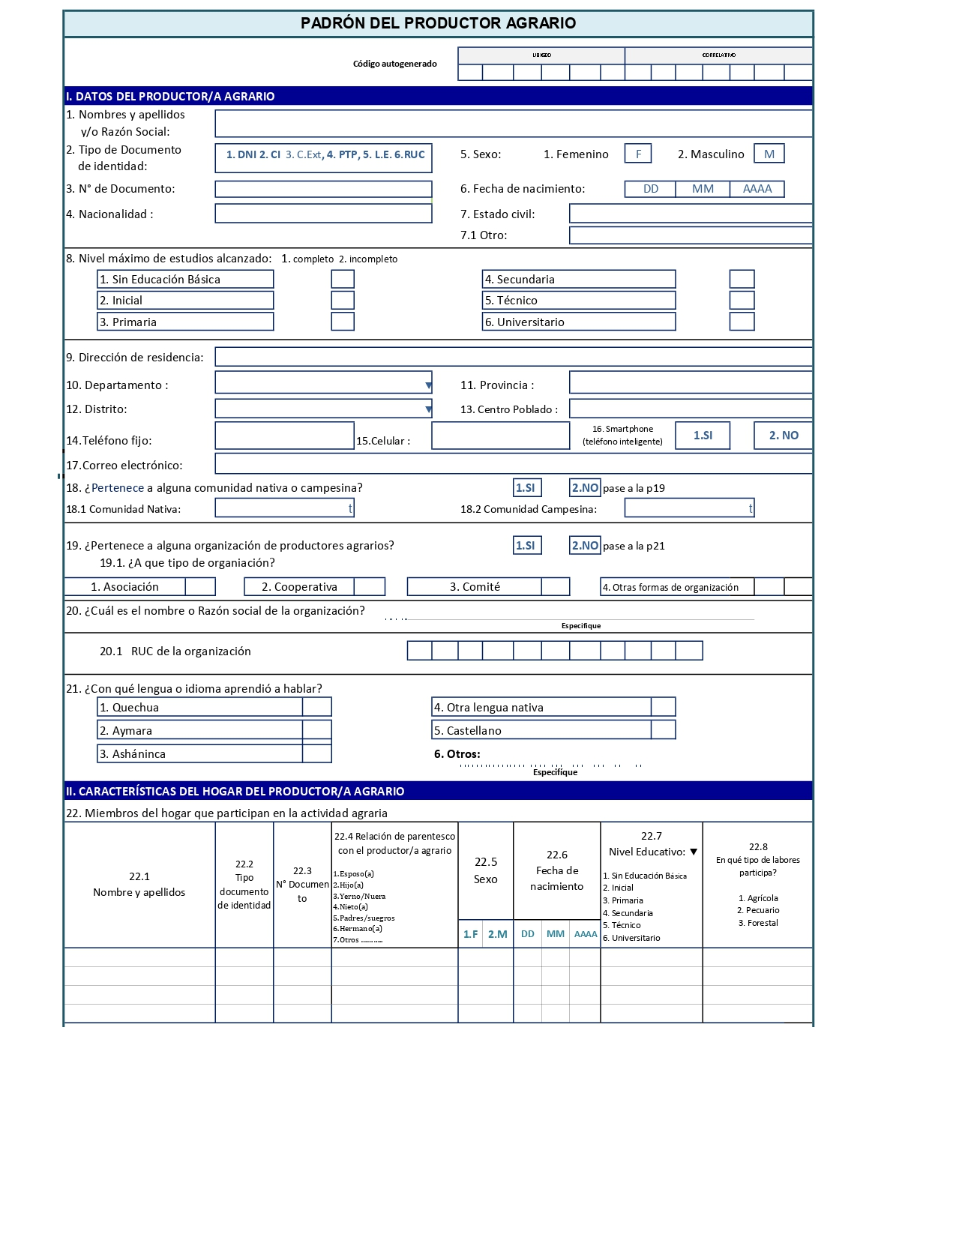

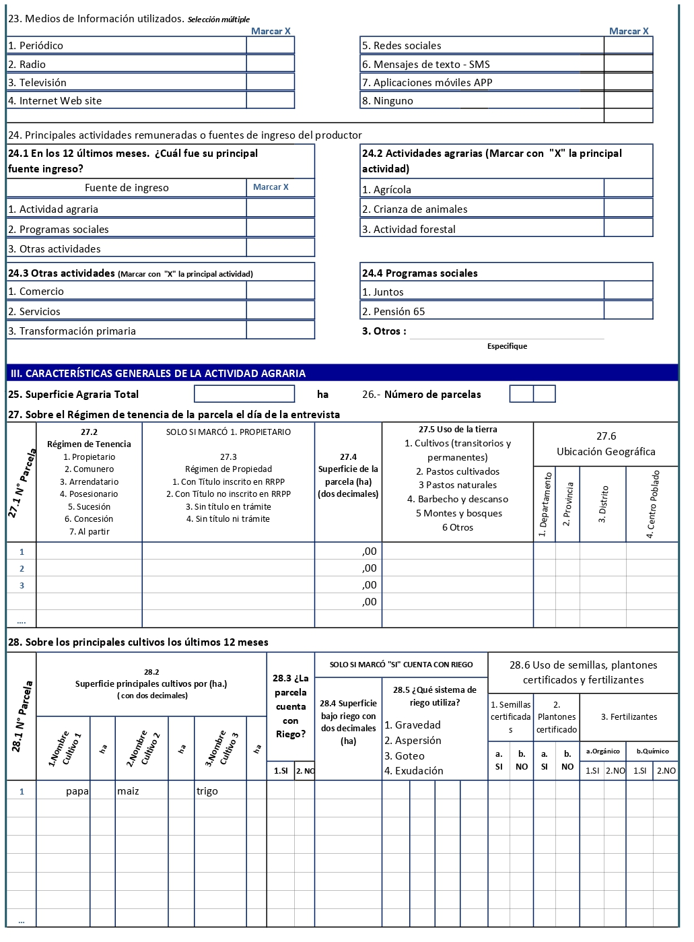

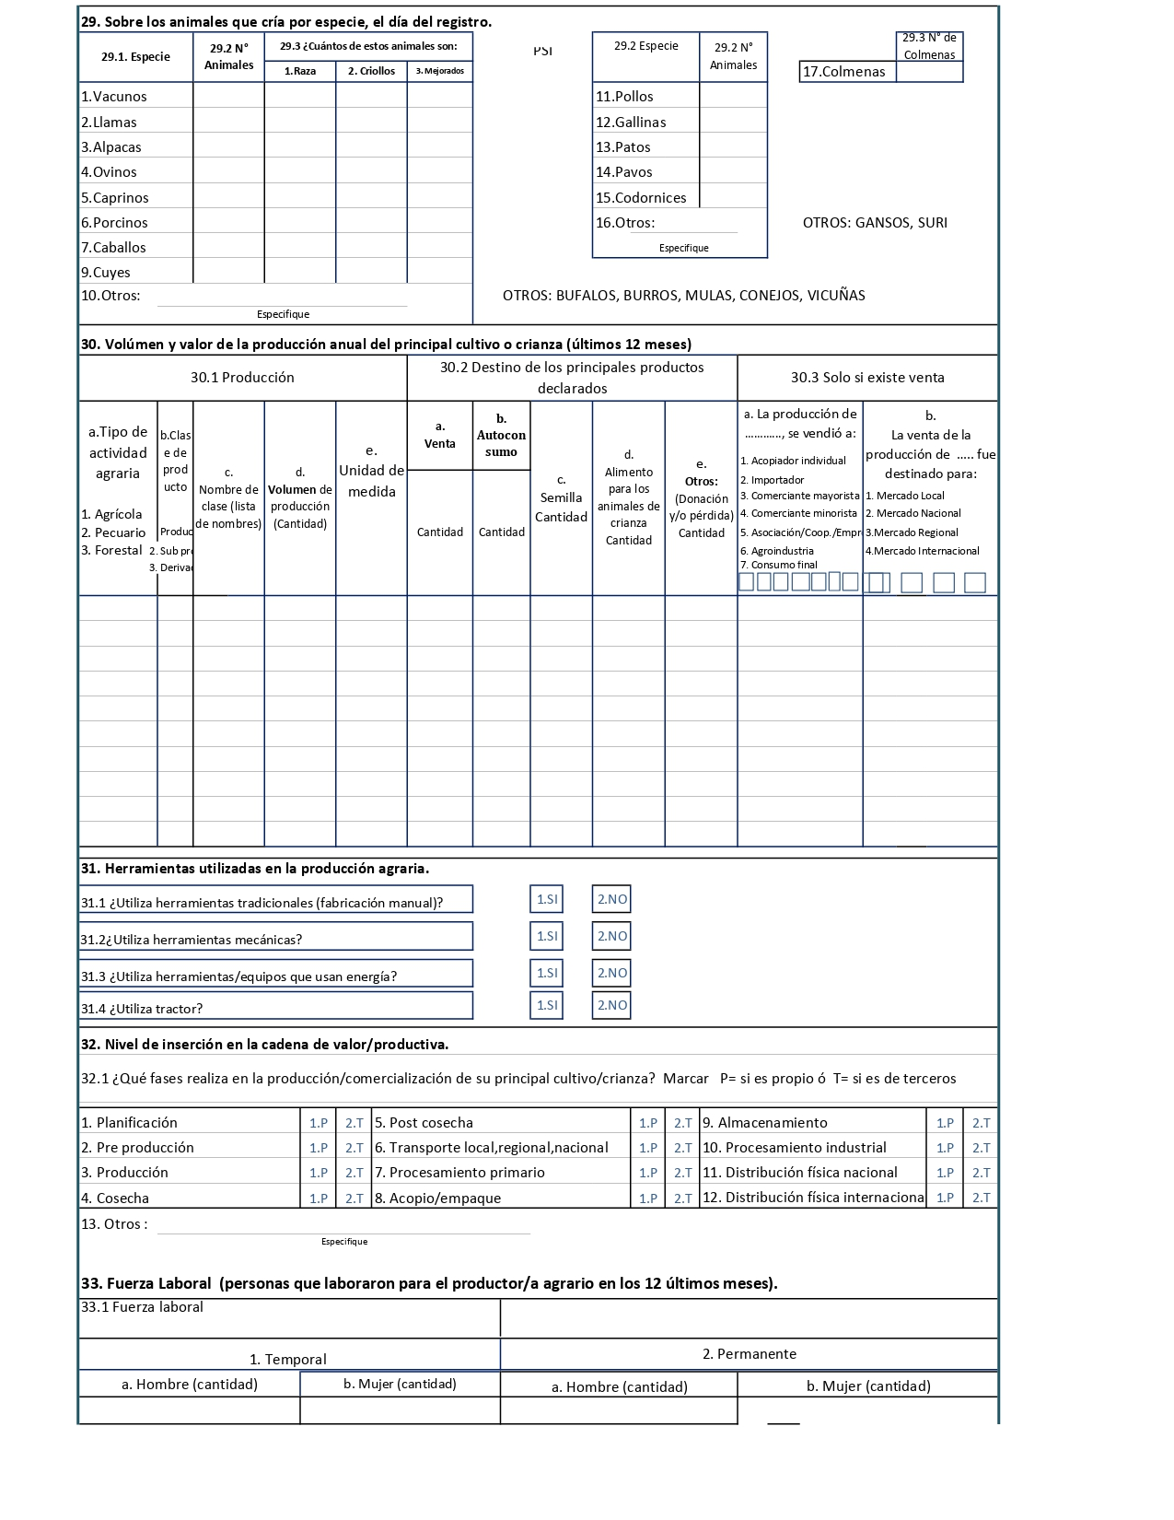

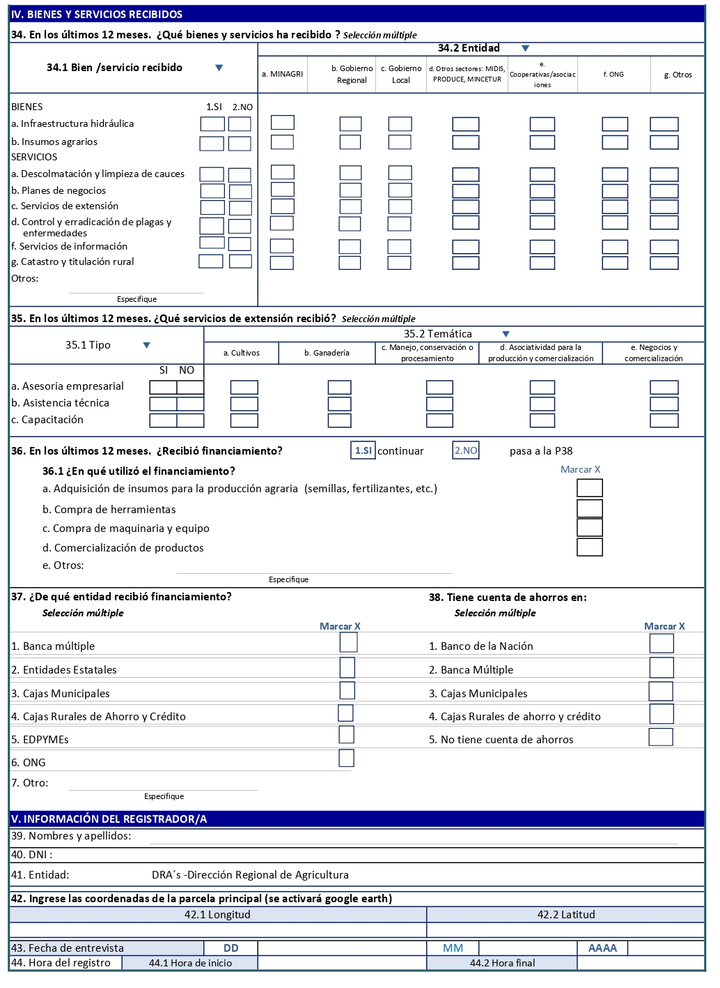

Anexo N° 06: Curriculum vitae del especialista de la entidad oferente que brindará el servicio de extensión ya sea como persona natural o jurídica
DATOS GENERALES
Nombres y Apellidos:
Dirección:
Celular: |  |  | Teléfono fijo:
Correo electrónico:
Centro de labores actual:
DNI:
RUC:

ESTUDIOS SUPERIORES (Técnicos, Universitarios y Postgrados)
AÑOS |  | CENTRO DE ESTUDIOS | GRADO Y/O TÍTULO  OBTENIDO
DESDE | HASTA

ESPECIALIZACIONES (Cursos, Diplomados u Otros)
FECHA |  | CENTRO DE ESTUDIOS | ESPECIALIZACIÓN*
DESDE  Mes/año | HASTA  Mes/año
EXPERIENCIA ESPECÍFICA LABORAL RELACIONADA CON EL SERVICIO SOLICITADO
FECHA |  | NOMBRE DEL  SERVICIO | FUNCIONES | CLIENTE
DESDE  Mes/año | HASTA  Mes/año

IDIOMA / DIALECTO
IDIOMA | LEE | HABLA | ESCRIBE

Anexo N° 07: Declaración Jurada de no presentar deudas coactivas con el Estado reportadas por la SUNAT
Mediante la presente el suscrito, postor y/o Represente Legal de (CONSIGNAR EN CASO DE SER PERSONA JURÍDICA) identificado(a) con DNI N°……………..……....., RUC N°…………..……….............. con domicilio en ……………………………………………………………………………………………..………………………………..; distrito ……………………….; provincia……………………; departamento…………………

DECLARO BAJO JURAMENTO:
No presentar deudas coactivas con el Estado reportadas por la SUNAT.

……………….., ………. de ………… de 2021

………………………….………………………..
Firma, Nombres y Apellidos del postor o
Representante legal, según corresponda

Anexo N° 08: Declaración Jurada que no se encuentra impedida de contratar con el Estado
Mediante la presente el suscrito, postor y/o Represente Legal de (CONSIGNAR EN CASO DE SER PERSONA JURÍDICA) identificado(a) con DNI N°……………..……....., RUC N°…………..……….............. con domicilio en ……………………………………………………………………………………………..………………………………..; distrito ……………………….; provincia……………………; departamento…………………

DECLARO BAJO JURAMENTO:
No me encuentra impedida de contratar con el Estado.

……………….., ………. de ………… de 2021

………………………….………………………..
Firma, Nombres y Apellidos del postor o
Representante legal, según corresponda

Anexo N° 09: Declaración Jurada de no estar observado por otra fuente de financiamiento a la que se tenga acceso por un mal desempeño o incumpliendo contractual en un servicio/proyecto culminado o en ejecución.
Mediante la presente el suscrito, postor y/o Represente Legal de (CONSIGNAR EN CASO DE SER PERSONA JURÍDICA) identificado(a) con DNI N°……………..……....., RUC N°…………..……….............. con domicilio en ……………………………………………………………………………………………..………………………………..; distrito ……………………….; provincia……………………; departamento…………………

DECLARO BAJO JURAMENTO:
No estar observado por otra fuente de financiamiento a la que se tenga acceso por un mal desempeño o incumpliendo contractual en un servicio/proyecto culminado o en ejecución.

……………….., ………. de ………… de 2021

………………………….………………………..
Firma, Nombres y Apellidos del postor o
Representante legal, según corresponda

Anexo N° 10: Ficha Técnica de Servicios de Extensión (FTSE)

Anexo N° 11: Flujograma para la presentación de servicios de extensión agraria rural - SEAR 2021-2

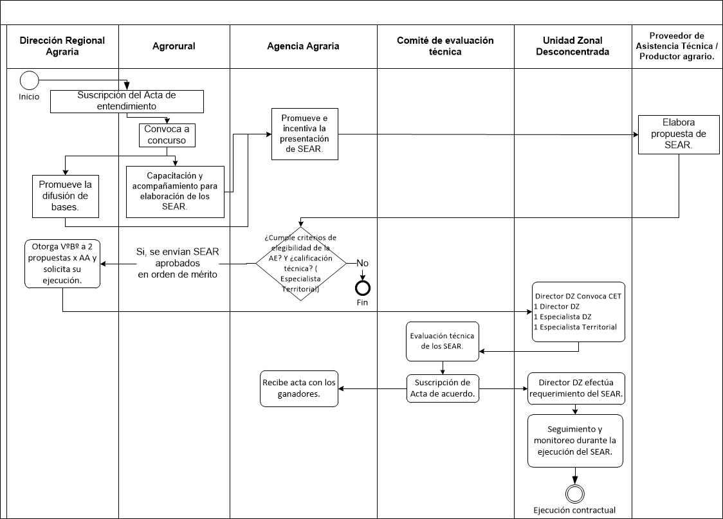

Ley Nª 28846 –Ley para el Fortalecimiento de las Cadenas Productivas y Conglomerados.

